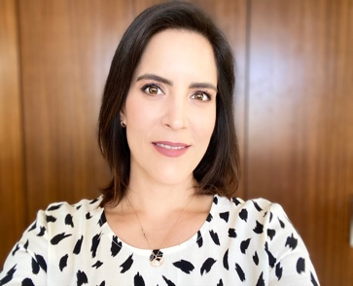Cecilia orvaÑanos Quintana

**4423560930** [**|ceciorvaquin@yahoo.com**](mailto:|ceciorvaquin@yahoo.com)

**FEC. NAC.: 06/08/81**

**ESTATURA: 163 CM**

**IDIOMA: ESPAÑOL | INGLÉS AVANZADO**

**NACIONALIDAD: MEXICANA**

# EXPERIENCIA

AEROPUERTO INTERCONTINENTAL DE QUERETARO

ACTRIZ | JULIO 2021

* CAMPAÑA 2021 (PRINT)

HEB MEXICO

ACTRIZ | MAYO 2020

* CAMPAÑA VERANO 2020 (VÍDEO)

ALTOZANO

ACTRIZ | OCTUBRE 2019

* CAMPAÑA ALTOZANO 2019 (PRINT)

PUERTA DEL LOBO

ACTRIZ | 2018

* CAMPAÑA 2018 (VÍDEO/PRINT)

THE GREATEST SHOWMAN / TEATRO MUSICAL

ACTRIZ | 2018

CHARITY BARNUM

AUDITORIO JOSEFA ORTIZ DE DOMÍNGUEZ, QUERÉTARO

# EDUCACIÓN

LICENCIADA EN NUTRICIÓN Y CIENCIA DE LOS ALIMENTOS

UNIVERSIDAD IBEROAMERICANA

**OTRAS ACTIVIDADES**

CROSSFIT (2015)

CONFERENCISTA MOTIVACIONAL “REDES DE MERCADEO”

* GUADALAJARA | AUDITORIO TELMEX OCT 2019
* NUEVO VALLARTA | ABRIL 2019
* QUERETARO | CENTRO DE CONGRESOS ENE 2019

**REDES**

INSTAGRAM: CECIORVA

TIKTOK: CECIORVA